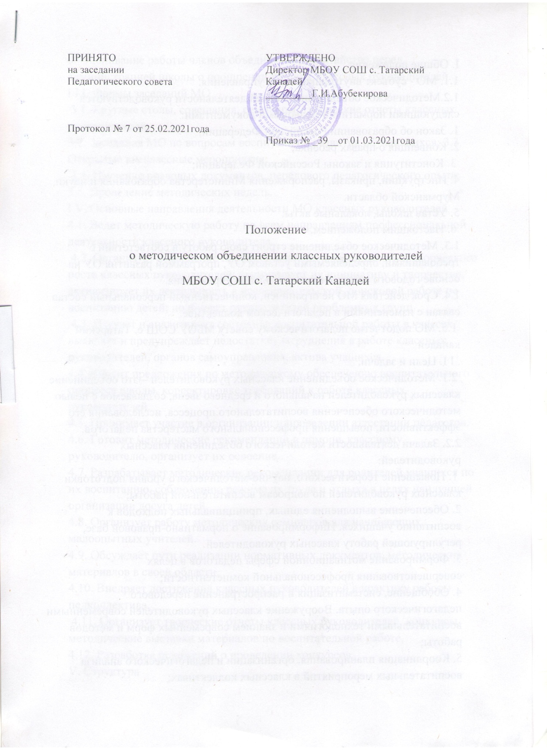

1. **Общие положения**

1.1 Методическое объединение ( МО) - субъект внутришкольного управления.

1.2.Методическое объединение в своей деятельности руководствуется следующими нормативно-правовыми документами:

- Федеральным законом №273-ФЗ от 29.12.2012года « Об образовании в Российской Федерации»;

- Конвенция о правах ребенка;

- Конституция и законы Российской Федерации;

- Инструкции, приказы, распоряжения Министерства образования Пензенской области.

- Устав и локальные акты МБОУ СОШ с. Татарский Канадей;

- Настоящим положением.

1.3. Методическое объединение строит свою работу в соответствии с требованиями, определяемыми уставом МБОУ СОШ с. Татарский Канадей, программой развития МБОУ СОШ с. Татарский Канадей на основе годового и перспективного планов учреждения.

1.4. Срок действия МО не ограничен, количественный персональный состав связан с изменениями в педагогическом коллективе.

1.5. МО подотчетно педагогическому совету МБОУ СОШ с. Татарский Канадей

**I I. Цели и задачи.**

2.1. Методическое объединение классных руководителей – это объединение классных руководителей начального и среднего звена, создаваемое с целью методического обеспечения воспитательного процесса, исследования его эффективности, повышения профессионального мастерства педагогов.

2.2. Задачи деятельности методического объединения классных руководителей:

1. Повышение теоретического, научно-методического уровня подготовки классных руководителей по вопросам воспитательной работы;

2. Обеспечение выполнения единых, принципиальных подходов к воспитанию учащихся. Информирование о нормативно-правовой базе, регулирующей работу классных руководителей.

3. Формирование мотивационной сферы педагогов в целях совершенствования профессиональной компетентности;

4. Обобщение, систематизация и распространение передового педагогического опыта. Вооружение классных руководителей современными воспитательными технологиями и знанием современных форм и методов работы;

5. Координация планирования, организации и педагогического анализа воспитательных мероприятий в классных коллективах;

6. Оценивание работы членов объединения, ходатайство перед администрацией школы о поощрении лучших классных руководителей.

**I I I. Формы заседаний МО.**

3.1. Круглые столы, совещания, семинары, творческие отчеты классных руководителей;

3.2. Заседания МО по вопросам воспитания и развития обучающихся;

3.3. Открытые внеклассные мероприятия;

3.4. Изучение правовых документов, передового педагогического опыта;

3.5. Проведение методических недель.

**I V. Основные направления деятельности МО классных руководителей**:

4.1. Ведет методическую работу по всем направлениям профессиональной деятельности классного руководителя.

4.2. Организует повышение профессионального, культурного и творческого роста классных руководителей; стимулирует их инициативу и творчество, активизирует их деятельность в исследовательской, поисковой работе по воспитанию детей; подбирает руководителей проблемных групп.

4.3. Изучает и анализирует состояние воспитательной работы в классах, выявляет и предупреждает недостатки, затруднения в работе классных руководителей, органов самоуправления, актива учащихся.

4.4. Вносит предложения по методическому обеспечению воспитательного процесса школы, корректировке требований к работе классных руководителей.

4.5. Принимает участие в организации и проведении аттестации педагогов.

4.6. Готовит методические рекомендации в помощь классному руководителю, организует их освоение.

4.7. Разрабатывает методические рекомендации для родителей учащихся по их воспитанию, соблюдению режима их труда и отдыха в целях наилучшей организации досуга детей.

4.8. Организует работу методических семинаров для начинающих, малоопытных учителей.

4.9. Обсуждает пути реализации нормативных документов, методических материалов в своей области.

4.10. Внедряет достижения классных руководителей в практику работы педагогического коллектива.

4.11. Организует творческие отчеты классных руководителей, конкурсы, методические выставки материалов по воспитательной работе.

4.12. Разработка положений о проведении конкурсов.

**V. Структура**

5.1. Возглавляет МО руководитель, назначаемый директором школы из числа наиболее опытных классных руководителей по согласованию с членами МО.

5.2. Работа МО проводится в соответствии с планом работы на текущий год. План составляет руководитель МО совместно с педагогом –организатором воспитательной работы и утверждается директором школы и руководителем методического совета школы.

5.3. Заседания МО проводится не реже 4-5 раз в год (2 тематических и 2 организационных). О месте и времени проведения заседания руководитель обязан поставить в известность коллектив и педагога –организатора воспитательной работы.

5.4. По каждому из обсуждаемых на заседании вопросов принимаются рекомендации, которые фиксируются в журнале протоколов. Рекомендации подписываются руководителями МО.

5.5. При рассмотрении вопросов, затрагивающих тематику и интересы других МО на заседание необходимо приглашать их представителей.

**VI. Документация.**

1. Приказ об открытии МО и назначении на должность руководителя МО;

2. Положение о МО классных руководителей;

3. Статистические сведения (банк данных) о членах методического объединения (количественный и качественный состав);

4. Должностные обязанности классного руководителя;

5. Годовой план работы МО;

6. Протоколы заседаний МО;

7. Материалы банка данных воспитательных мероприятий.

**VII. Права и ответственность МО Права:**

1. Выдвигать предложения об улучшении воспитательного процесса.

2. Вносить коррективы в работу МО, программу развития школы.

3. Ходатайствовать перед администрацией школы о поощрении педагогов за успехи в работе.

**VIII. Ответственность:**

1. За объективность анализа деятельности классных руководителей.

2. За своевременную реализацию главных направлений работы.

3. За качественную разработку и проведение каждого мероприятия.

4. За активность и корректность обсуждаемых вопросов.

5. За качество и своевременность оформления документов.

**VIV. Контроль за деятельностью МО.**

**1.** Контроль за деятельностью МО осуществляется директором школы, его заместителем по учебно- воспитательной работе, педагогом- организатором ВР в соответствии с планами методической работы и внутришкольного контроля ОУ, утверждаемыми директором школы.